De tekening laat een terrarium waarin zich vier processen afspelen. Deze processen worden weergegeven door I t/m IV.

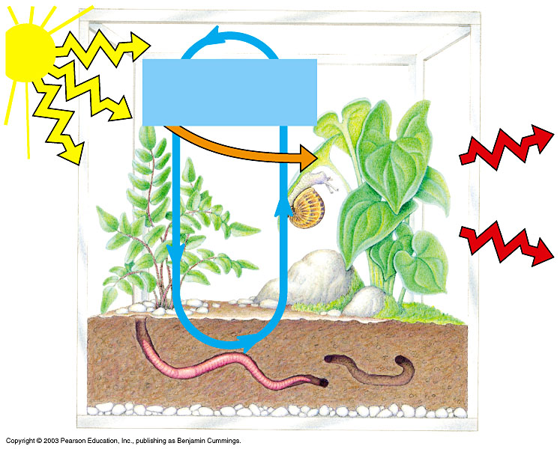
I
II
IV
III

Uit het plaatje blijkt dat het bij proces II gaat om:
A warmte;
B licht;
C chemische energie;
D een chemische kringloop.

Antwoord
D

